Санкт-Петербургский политехнический университет Петра Великого
Институт электроники и телекоммуникаций
Высшая школа прикладной физики и космических технологий

Первая лаборатория
Дисциплина: «Спектрально-эффективные сигналы»
«Синтез спектрально эффективных сигналов»
Профиль 11.04.01_01 – «Защищенные телекоммуникационные системы»

Выполнил
студент гр. 4941102/40101 Майга Сулейман

Преподаватель Завьялов С.В

«___» _______________ 2025 г.

Санкт-Петербург
2025

Задание
1)Выполнить синтез оптимального импульса по критерию минимума внеполосных излучений. Скорость спада внеполосных излучений n = 2, 4, 6.
На выходе скрипта в программном пакете Matlab должен выводится внешний вид импульса и соответствующий ему вид энергетического спектра.
2) Исследовать влияние количества коэффициентов разложения импульса в ограниченный ряд на результирующие характеристики. Исследовать среднеквадратическое отклонение между двумя функциями a_{m}(t) и a_{m–1}(t).
3) Проверить спектральные и энергетические характеристики последовательности соответствующих оптимальных импульсов (ФМ-2, Ta=T, символьная скорость R=1/T).
4) Проверить помехоустойчивость оптимальных импульсов при увеличении символьной скорости. Значение символьной скорости 2/T>R>1/T брать из расчётного задания (уточнить).
5) Добавить учёт интерференции во времени (при увеличении символьной скорости) при решении оптимизационной задачи.
6) Исследовать результирующие характеристики при различном ограничении интерфенции во времени, сравнить со случаем отсутствия интерференции.

1)Выполнить синтез оптимального импульса по критерию минимума внеполосных излучений. Скорость спада внеполосных излучений n = 2, 4, 6.
Как можно измерять полосу занимаемых частот? Frequency bandwidth
Почему происходит увеличение полосы занимаемых частот по первым нулям спектра?
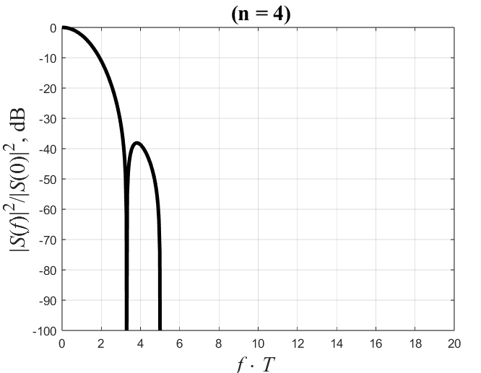
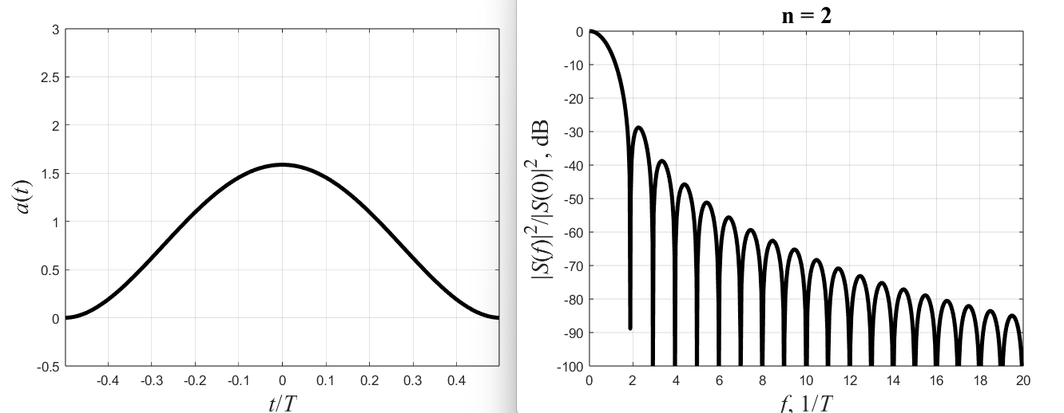

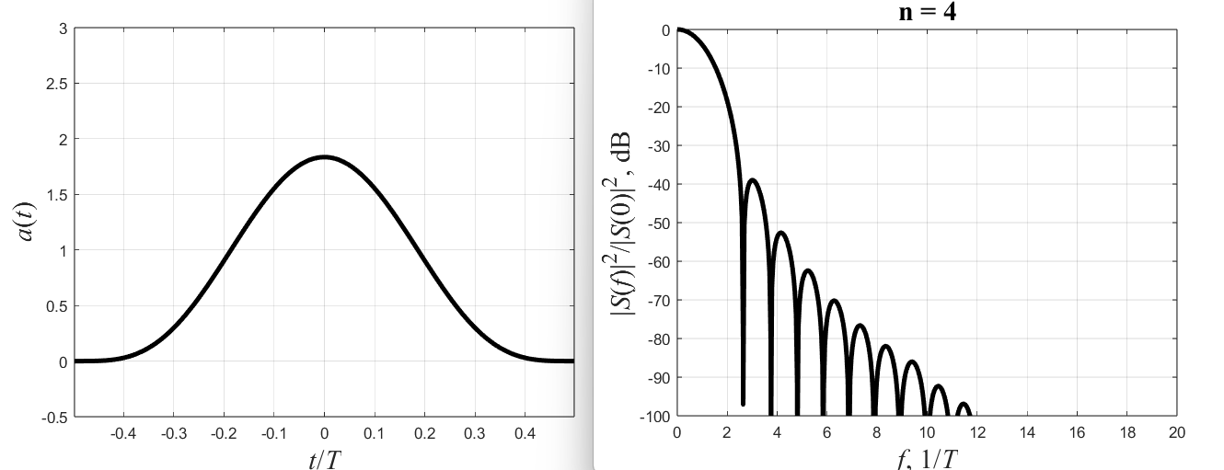
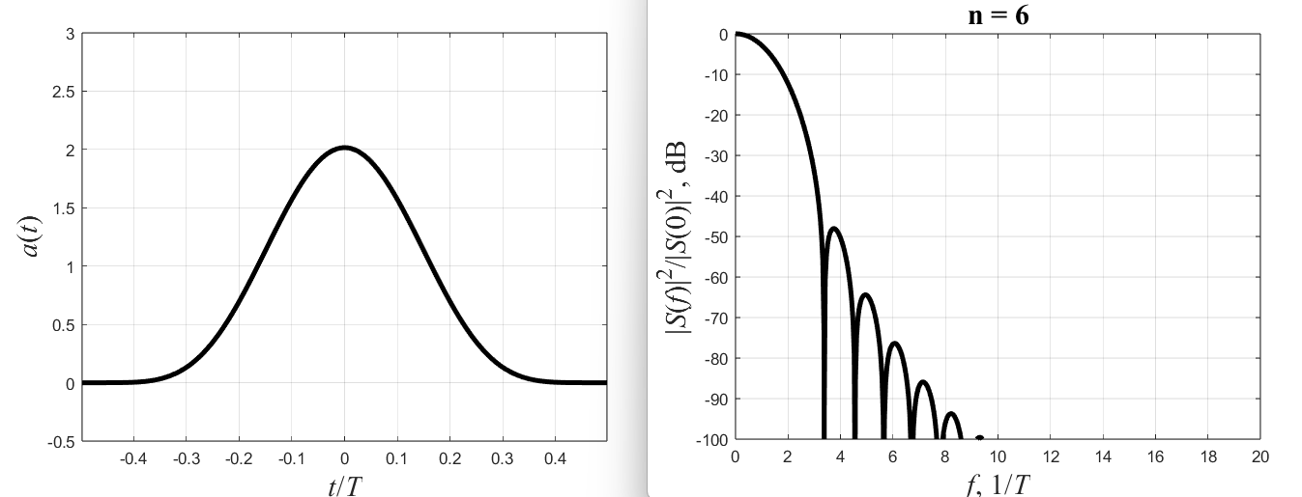
Рис. 1. Формы импульсов и энергетические спектры для n = 2, 4, 6.

Мы наблюдаем, что с увеличением n (от 2 до 6) форма импульса становится более гладкой и плоской в ​​области пика. Это объясняется тем, что большее значение n налагает более строгие граничные условия (больше производных должно быть равно нулю на краях, t = ±T/2).
Эта гладкость во временной области напрямую приводит к повышению спектральной эффективности. Спектр при n=6 спадает гораздо быстрее и имеет значительно меньшие боковые лепестки, чем спектр при n=2.

2) Исследовать влияние количества коэффициентов разложения импульса в ограниченный ряд на результирующие характеристики. Исследовать среднеквадратическое отклонение между двумя функциями a_{m}(t) и a_{m–1}(t).
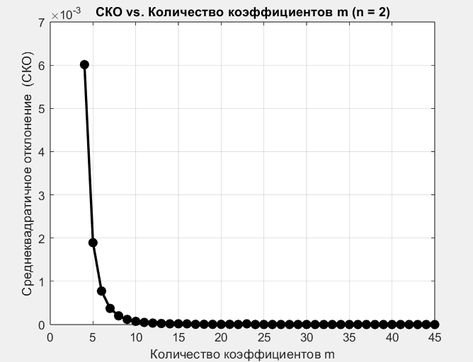
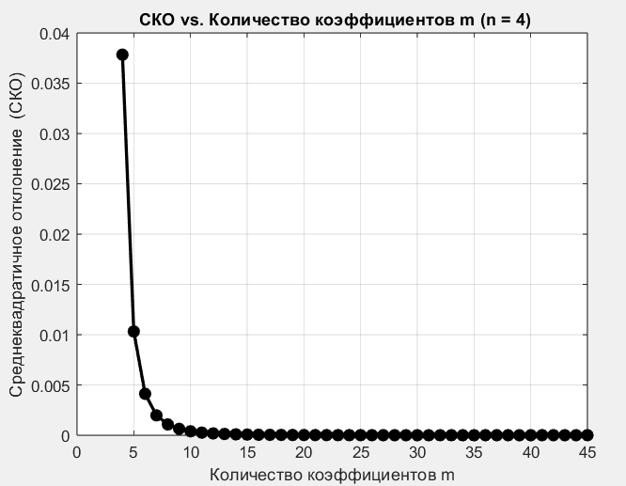

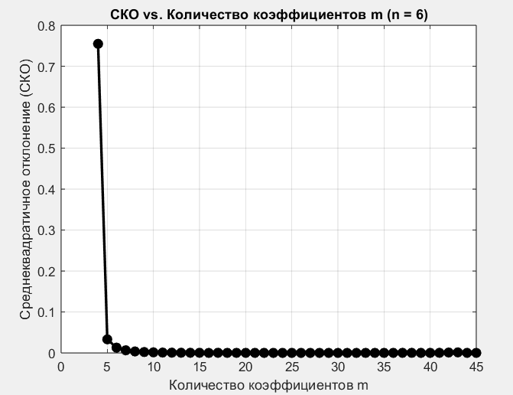
(а) (б)

(с)
Рис. 2. Среднеквадратичное отклонение (СКО) как функция числа коэффициентов m для n=2(а),4(б) и 6(с).

Погрешность (СКО) резко снижается между m=4 ​​и m=7. После m=7 кривая выходит на плато, указывая на то, что добавление дополнительных коэффициентов (от 8 до 10) обеспечивает лишь минимальный прирост точности, увеличивая при этом вычислительные затраты.
Однако этот график оправдывает выбор m=7 для остальной части лаборатории, поскольку представляет собой наилучший компромисс между точностью и вычислительной сложностью.

3) Проверить спектральные и энергетические характеристики последовательности соответствующих оптимальных импульсов (ФМ-2, Ta=T, символьная скорость R=1/T).

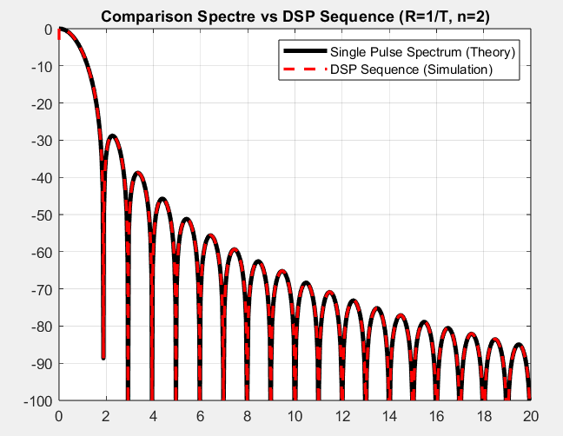
Рис. 3. Сравнение теоретического спектра (Single Spectrum Impulse) и моделированного DSP (Sequence DSP).

Суперпозиция двух кривых (сплошной чёрной и пунктирной красной) практически идеальна. Это подтверждает фундаментальную теорию: при скорости символа R=1/T импульсы не перекрываются, а спектральная плотность мощности (СПМ) последовательности определяется исключительно энергетическим спектром отдельного импульса.
4) Проверить помехоустойчивость оптимальных импульсов при увеличении символьной скорости. Значение символьной скорости 2/T>R>1/T брать из расчётного задания (уточнить).
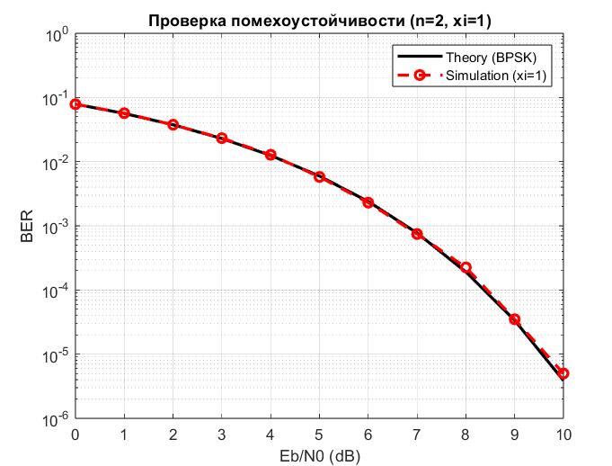
Рис.4. BER как функция Eb/N0 для оптимального неограниченного импульса в условиях высокой межсимвольной интерференции

Этот график иллюстрирует разрушительное влияние межсимвольной интерференции (ISI) на производительность системы связи. Теоретическая опорная кривая (идеальная BPSK) демонстрирует превосходную производительность, которая была бы достигнута в идеальном канале без ISI. Напротив, кривая моделирования (для неограниченного импульса) демонстрирует значительное ухудшение: для достижения того же уровня ошибок (BER) требуется значительно более высокое отношение сигнал/шум (Eb/N0).

5) Добавить учёт интерференции во времени (при увеличении символьной скорости) при решении оптимизационной задачи.
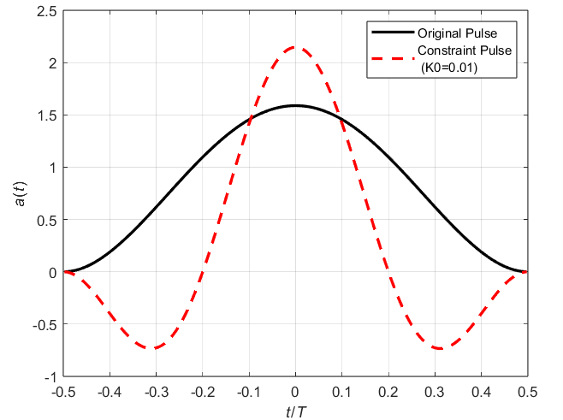
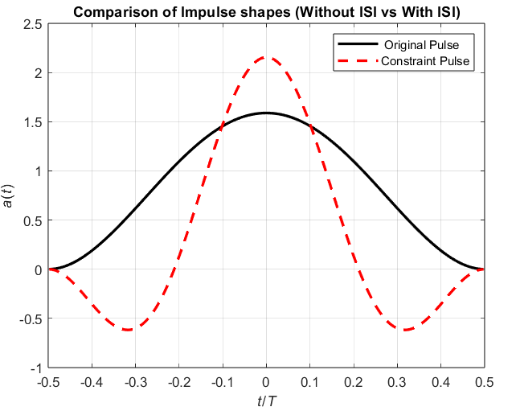

Рис. 5. Сравнение исходного импульса (черный) с новым ограниченным импульсом (красный пунктир) соответственно для K₀=0,1 и K₀=0.01 .

Оптимизатор радикально изменил форму импульса. Ограниченный импульс (красный) уже не такой «гладкий», как исходный (чёрный); у него даже появились отрицательные лепестки. Это необходимо для того, чтобы его «перекрытие» с соседними импульсами компенсировалось или оставалось ниже порога K₀.

6) Исследовать результирующие характеристики при различном ограничении интерфенции во времени, сравнить со случаем отсутствия интерференции.
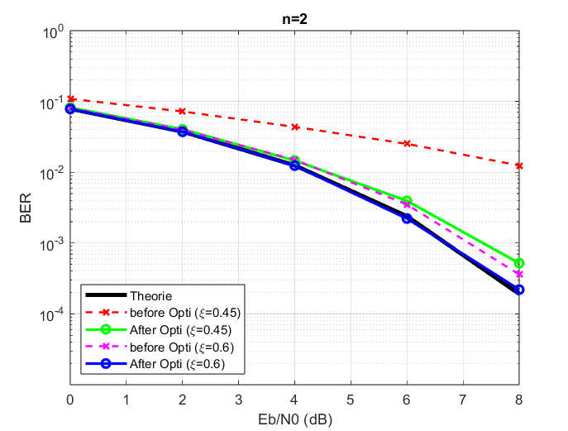
Рис.6 Сравнение кривых BER до и после оптимизации для n=2 в условиях временного ограничения помех

Рисунок 6 иллюстрирует сравнительный анализ воздействия оптимизации при двух режимах скорости: высоком (xi=0,6) и сверхвысоком (xi=0,45).
— Режим xi = 0,6 (Малиновая и синяя кривые)
На этой скорости межсимвольная интерференция (МСИ) исходного импульса (малиновая кривая) остается умеренной. Наблюдается небольшое ухудшение характеристик по сравнению с теоретическими значениями. Оптимизация (синяя кривая) позволяет идеально совместить результаты с теоретической кривой.

— Режим xi = 0,45
- Без оптимизации (Красная кривая): Происходит резкий сбой системы. МСИ настолько сильна, что создает «порог ошибок» (error floor).
- С оптимизацией (Зеленая кривая): Сформированный импульс успешно устраняет МСИ в моменты принятия решения, обеспечивая низкий коэффициент битовых ошибок (BER).

Выводы
Данная лабораторная работа была посвящена оптимизации формы импульса a(t) и исследованию фундаментального компромисса между спектральной эффективностью и временной устойчивостью.
Изначально оптимизация проводилась с использованием чисто спектрального критерия (пункты 1 и 3). Результаты подтвердили, что увеличение скорости затухания с n=2 до n=6 значительно улучшает подавление внеполосного излучения. Анализ сходимости (пункт 2) одновременно подтвердил использование m=7 в качестве оптимального компромисса между точностью и сложностью реконструкции.
Однако этот подход выявил фундаментальное ограничение. Чисто спектральный импульс, протестированный на высокой скорости передачи символов (R > 1/T), приводил к чрезмерно высоким межсимвольным помехам (ISI). Этот недостаток был наглядно продемонстрирован на рис. 4, где кривая BER для неограниченного импульса демонстрирует катастрофическую деградацию помехоустойчивости и образование «пола» ошибок по сравнению с теоретическим пределом.
Основной вклад данного исследования заключается в реализации оптимизации с ограничениями (пункт 5). Введение явного ограничения на межсимвольную интерференцию (K0 = 0,1) позволило синтезировать новую форму импульса. Подтверждение правильности этого решения представлено на рис.6: сравнение кривых BER до и после оптимизации однозначно показывает, что введение временного ограничения (n=2) позволяет радикально снизить влияние ISI. Система восстанавливает нормальную зависимость BER от отношения Eb/N0, приближаясь к идеальным характеристикам.
Таким образом, для современных систем связи, требующих как спектральной эффективности, так и высокой скорости передачи данных, проектирование сигналов не может ограничиваться частотной областью. Оно обязательно должно включать явные временные ограничения, такие как контроль межсимвольной интерференции, для получения надежных и функциональных сигналов.

Код
NonLinearLimit.m
function [c, ceq] = NonLinearLimit(a, T, m, xi, K0)
% Définit les contraintes non-linéaires pour fmincon.

% c = [] : Aucune contrainte d'inégalité non-linéaire (pour l'instant)
c = [];

% ceq : Contraintes d'égalité non-linéaires
% 'a(1)' est a0, 'a(2:end)' sont a1...am-1
% Nous fixons l'énergie de l'impulsion à 1
% (T/2)*((a(1)^2)/2) correspond à (a0^2 / 4) * T
% (T/2)*sum(a(2:end).^2) correspond à (sum(ak^2 / 2)) * T
ceq = (T/2)*((a(1).^2)/2 + sum(a(2 : end).^2)) - 1;

% --- Contrainte d'Inégalité (c) ---
% c(x) <= 0
% Nous voulons : K_max <= K0
% Donc notre contrainte est : K_max - K0 <= 0

if K0 == -1
% Cas spécial : si K0 = -1, on n'applique pas la contrainte
c = [];
else
% Calcule l'ISI pour les symboles voisins
% On ne vérifie que le voisin le plus proche (k=1)
% C'est presque toujours lui qui cause le plus d'ISI.
k = 1;
tau = k * xi * T; % Décalage temporel

% Formule de corrélation K(tau)
% (a0^2 / 2) * cos(0) -- le cos(0) est implicite
K_tau = (T/2) * ( (a(1)^2)/2 );

% Somme pour les p=1 à m-1
for p = 2:m
p_idx = p - 1; % p=1, 2, 3...
K_tau = K_tau + (T/2) * ( (a(p)^2) * cos(2*pi*p_idx*tau / T) );
end

% La contrainte d'inégalité
% Nous prenons la valeur absolue de l'ISI, car elle peut être négative
% et nous voulons que |ISI| <= K0
c = abs(K_tau) - K0;
end

end

fun_to_min.m
function [ f ] = func_to_min(a, T, n)
% Cette fonction définit la fonction objectif (coût) à minimiser
% 'a' est le vecteur des coefficients de Fourier
% 'T' est la durée de l'impulsion (Ta)
% 'n' est le paramètre de décroissance spectrale

% Crée un vecteur de poids pour chaque coefficient 'a'
% (k=0 pour a(1), k=1 pour a(2), ...)
% Le (k=0) sera nul, ce qui est correct.
Buf = (((2*pi/T)*(0:(length(a)-1))).^(2*n))';

% Calcule la fonction objectif J selon la formule de la page 8
f = (T/2)*sum((a.^2) .* Buf);

end

Optimization_Procedure.m
Aeq = zeros(n, m);
Aeq(1, 1) = 1/2;
for b = 0 : 2 : (n - 1)
for k = 2 : m
Aeq(b + 1, k) = ((-1)^(k - 1 + b/2))*((2*pi*(k - 1)/T)^b);
end
end

beq = zeros(n, 1);

% --- Options de l'Optimiseur ---
opts = optimoptions(@fmincon,...
'Algorithm', 'active-set',... % Algorithme suggéré
'Display', 'off',... % Pas d'affichage en console
'MaxFunctionEvaluations', 100000,...
'MaxIterations', 40000);

% --- Lancement de l'Optimiseur ---
%
% VÉRIFIEZ CETTE SECTION - C'est la ligne la plus importante
%
[a, ~] = fmincon(@(a) func_to_min(a, T, n), ... % Fonction à minimiser
a, ... % 'a' est l'approximation initiale (passée depuis le script principal)
[],[],... % Pas de A, b (inégalités linéaires)
Aeq, beq,... % Contraintes d'égalité linéaires
[],[],... % Pas de bornes (lb, ub)
@(a) NonLinearLimit(a, T, m, xi, K0),... % <<< LIGNE MODIFIÉE
opts); % Options

Optimization.m
% Script principal pour le Point 1 du laboratoire

clc; close all; clear
global T n m xi K0;

% --- Paramètres d'Optimisation (VOTRE TÂCHE) ---
% Point 1: Tester n = 2, 4, 6

% Point 2: Explorer l'effet de 'm'
m = 10; % Nb de coefficients de Fourier
xi = 0.8;
K0 = -1;
% ×àñòîòà
f1 = 20;
% ×àñòîòà äèñêðåòèçàöèè
fd = f1*10;
% Øàã ïî âðåìåíè
dt = 1/fd;

% Äëèòåëüíîñòü èìïóëüñà
T = 1;
% Îòñ÷åòû ïî âðåìåíè
t = -T/2 + dt/2 : dt : T/2 - dt/2;

% Ñêîðîñòü ñïàäà óðîâíÿ âíåïîëîñíûõ èçëó÷åíèé
n = 2;
% Êîëè÷åñòâî êîýôôèöèåíòîâ ðàçëîæåíèÿ èìïóëüñà â îãðàíè÷åííûé ðÿä Ôóðüå
m = 10;

% Ôîðìèðîâàíèå íà÷àëüíîãî ïðèáëèæåíèÿ
a = 4;
if length(a) < m
a = [a; zeros(m - length(a), 1)];
end
if length(a) > m
a = a(1 : m);
end

disp('Ðåøåíèå îïòèìèçàöèîííîé çàäà÷è');
start_time = tic;
Optimization_Procedure
disp(['Îïòèìèçàöèÿ. Âðåìÿ âûïîëíåíèÿ = ' num2str(toc(start_time)) ' cåêóíä']);

% Ñîçäà¸ì ôîðìó èìïóëüñà
Envelop = a(2)*cos(2*pi*1*t/T);
for i = 3 : length(a)
Envelop = Envelop + a(i)*cos(2*pi*(i - 1)*t/T);
end
Envelop = Envelop + a(1)/2;

% Ïðîâåðêà íà ýíåðãèþ îïòèìàëüíîãî èìïóëüñà
Energy = sum(Envelop.^2)*dt;

% Îòîáðàæåíèå ôîðìû îïòèìàëüíîãî èìïóëüñà
F = figure;
set(F, 'Color', 'w');
AX = axes; set(AX, 'FontName', 'Times New Roman', 'FontSize', 18);
plot(t, Envelop, '-k', 'LineWidth', 3);
xlim([min(t) max(t)]); ylim([-0.5 3]); grid on;
xlabel('{\itt}/{\itT}', 'FontName', 'Times New Roman', 'FontSize', 18);
ylabel('{\ita}({\itt})', 'FontName', 'Times New Roman', 'FontSize', 18);

% Ðàñ÷¸ò ýíåðãåòè÷åñêîãî ñïåêòðà ñïåêòðà îïòèìàëüíîãî èìïóëüñà
N_FFT = 2^18;
Spectr = fftshift(fft(Envelop, N_FFT));
Spectr = abs(Spectr.*conj(Spectr));
Spectr = 10*log10(Spectr/max(Spectr));
% Ôîðìèðîâàíèå ÷àñòîòíîé ñåòêè
df = fd/length(Spectr); f_arr = -fd/2 : df : (fd/2-df);

% Îòîáðàæåíèå ýíåðãåòè÷åñêîãî ñïåêòðà îïòèìàëüíîãî èìïóëüñà
F = figure; set(F, 'Color', 'w');
AX = axes; set(AX, 'FontName', 'Times New Roman', 'FontSize', 18);
plot(f_arr, Spectr, '-k', 'LineWidth', 3);
xlim([0 20]); ylim([-100 0]); grid on;
xlabel('{\itf}, 1/{\itT}', 'FontName', 'Times New Roman', 'FontSize', 18);
ylabel('|{\itS}({\itf})|^2/|{\itS}(0)|^2, dB', 'FontName', 'Times New Roman', 'FontSize', 18);
title(['n = ' num2str(n)], 'FontName', 'Times New Roman', 'FontSize', 18);

%% --- POINT 2 : INFLUENCE DU NOMBRE DE COEFFICIENTS (m) ---
% Tâche : Étudier l'EQM entre am(t) et a(m-1)(t) en faisant varier m.

disp('--- POINT 2 : ÉTUDE DE L''INFLUENCE DE M (n=2) ---');
m = 10;
n = 2;
m_start = 3;
m_end = 10;
m_values = m_start:m_end;
EQM_results = zeros(size(m_values));
a_prev = [];
Envelop_prev = zeros(size(t));

K0 = -1; % Toujours sans contrainte ISI

for m_idx = 1:length(m_values)
m = m_values(m_idx);

if m == m_start
a = [sqrt(2/T); zeros(m-1, 1)]; % Approximation initiale rectangulaire
else
a = [a_prev; 0]; % Nouvelle approx. basée sur a(m-1) + un a_m=0
end

% Exécute l'optimisation
Optimization_Procedure;
a_prev = a; % Sauvegarde les coefficients

% Reconstruction de l'impulsion am(t)
Envelop_m = a(1)/2;
for i = 2 : length(a)
k_idx = i - 1;
Envelop_m = Envelop_m + a(i)*cos(2*pi*k_idx*t/T);
end

% Calcul de l'EQM
if m > m_start
EQM = sqrt(sum((Envelop_m - Envelop_prev).^2) * dt);
EQM_results(m_idx) = EQM;
disp([' > Écart Quadratique Moyen (EQM) entre m=' num2str(m-1) ' et m=' num2str(m) ': ' num2str(EQM)]);
end

Envelop_prev = Envelop_m;
end

% Affichage des résultats de l'EQM
figure;
plot(m_values(2:end), EQM_results(2:end), '-ok', 'LineWidth', 2, 'MarkerFaceColor', 'k');
grid on;
title(['EQM vs. Nombre de coefficients m (n = ' num2str(n) ')']);
xlabel('Nombre de coefficients m');
ylabel('Écart Quadratique Moyen (EQM)');

%% --- PRÉPARATION RÉFÉRENCE n=2 (Pour Points 3, 4, 5, 6) ---
disp('--- Préparation Référence n=2 (Impulsion et Spectre pour DSP) ---');

% Définition des paramètres de référence (n=2, m suffisant)
n = 2; % Écrase la valeur de n avec la référence
m = 7; % Utilisation d'un m stable et suffisant
K0 = -1; % Toujours sans contrainte ISI
% Note: xi est globalement défini

% 1. Optimisation du cas de référence (n=2, m=15)
% L'appel à Optimization_Procedure utilise maintenant les variables n, m, xi, K0
a_init = [sqrt(2/T); zeros(m-1, 1)];
a = a_init; % Initialisation de 'a' avant l'appel
Optimization_Procedure; % Exécute l'optimisation (modifie 'a' en sortie)

% 2. Reconstruction de l'Impulsion de Référence et stockage dans Envelop (nom attendu par Point 3)
Envelop = a(1)/2;
for i = 2 : length(a)
k_idx = i - 1;
Envelop = Envelop + a(i)*cos(2*pi*k_idx*t/T);
end
Envelop = Envelop(:);

% 3. Calcul et Stockage du Spectre de Référence (Spectr_dB et f_arr)
N_FFT = 2^18; % Assure l'utilisation du N_FFT défini initialement
Spectr_ref = fftshift(fft(Envelop, N_FFT));
Spectr_power_ref = abs(Spectr_ref.*conj(Spectr_ref));
Spectr_dB = 10*log10(Spectr_power_ref);
Spectr_dB = Spectr_dB - max(Spectr_dB); % Normalisation à 0 dB

df = fd / N_FFT;
f_arr = (-fd/2 : df : (fd/2 - df)) / T; % Mise à jour de f_arr

%% --- POINT 3 : VÉRIFICATION SÉQUENCE (R = 1/T, SANS ISI) ---
% Tâche : Vérifier que la DSP de la séquence correspond au spectre du Point 1.

disp('--- POINT 3 : VÉRIFICATION SÉQUENCE (R = 1/T) ---');

% Utilisez l'impulsion 'Envelop' résultante du Point 1 (n=2).
N_symbols = 2000;
bpsk_symbols = 2 * (rand(N_symbols, 1) > 0.5) - 1;
samples_per_pulse = length(Envelop);

% Création du signal de la séquence (pas de chevauchement)
signal_sequence = zeros(N_symbols * samples_per_pulse, 1);
for k = 1:N_symbols
idx_start = (k-1) * samples_per_pulse + 1;
idx_end = k * samples_per_pulse;
signal_sequence(idx_start : idx_end) = bpsk_symbols(k) * Envelop;
end

% Calcul de la DSP
[psd_seq, f_seq] = pwelch(signal_sequence, rectwin(samples_per_pulse * 4), samples_per_pulse * 2, N_FFT, fd);
f_seq_norm = f_seq / T;
psd_seq_dB_norm = 10*log10(psd_seq) - max(10*log10(psd_seq));

% Comparaison Graphique
figure;
plot(f_arr, Spectr_dB, '-k', 'LineWidth', 3, 'DisplayName', 'Spectre Impulsion Unique (Théorie)');
hold on;
plot(f_seq_norm, psd_seq_dB_norm, '--r', 'LineWidth', 2, 'DisplayName', 'DSP Séquence (Simulation)');
hold off;
grid on;
xlim([0 20]);
ylim([-100 0]);
title(['Comparaison Spectre vs DSP Séquence (R=1/T, n=' num2str(n) ')']);
legend;

%% --- POINT 4: ПРОВЕРКА ПОМЕХОУСТОЙЧИВОСТИ (BER vs Eb/N0) ---
disp('--- POINT 4: Запуск симуляции BER ---');

% --- ВАЖНО: ПАРАМЕТРЫ ПРОВЕРКИ ---
% Поставьте 1, чтобы проверить модель (кривые должны совпасть).
% Поставьте 0, чтобы получить результат задания (с интерференцией).
TEST_MODE = 1;

if TEST_MODE == 1
xi = 1.0; % R = 1/T (Идеальный случай, нет ISI)
disp('>>> РЕЖИМ ПРОВЕРКИ (TEST MODE): xi = 1.0. Кривые должны совпасть!');
else
xi = 0.8; % R > 1/T (Ваше задание, есть ISI)
disp(['>>> РАБОЧИЙ РЕЖИМ: xi = ' num2str(xi) '. Ожидается ухудшение BER.']);
end

% Параметры
T_sym = xi * T; % Длительность символа
samples_per_symbol = round(T_sym / dt);
P_ref = Envelop_original; % Используем эталонный импульс из Пункта 3
N_symbols = 200000; % Количество бит
Eb = 1; % Энергия бита (нормированная)

% Диапазон SNR
SNR_dB = 0:1:8;
SNR_linear = 10.^(SNR_dB/10);
BER_sim = zeros(size(SNR_dB));

% --- Основной цикл по SNR ---
for i = 1:length(SNR_dB)

% 1. Генерация шума
% Мощность шума N0 = Eb / SNR. Дисперсия sigma^2 = N0 / (2*dt)
N0 = Eb / SNR_linear(i);
sigma = sqrt(N0 / (2 * dt));

% 2. Генерация бит и сигнала
bits = 2 * (rand(N_symbols, 1) > 0.5) - 1; % BPSK: -1, +1

% Длина массива сигнала
L_pulse = length(P_ref);
sig_len = (N_symbols + 5) * samples_per_symbol + L_pulse;
tx_signal = zeros(sig_len, 1);

% Формирование сигнала (свертка во времени)
idx_current = 1;
for k = 1:N_symbols
% Простое сложение сдвинутых импульсов
idx_end = idx_current + L_pulse - 1;
tx_signal(idx_current : idx_end) = tx_signal(idx_current : idx_end) + bits(k) * P_ref;
idx_current = idx_current + samples_per_symbol;
end

% 3. Канал АБГШ (AWGN)
noise = sigma * randn(size(tx_signal));
rx_signal = tx_signal + noise;

% 4. Согласованный фильтр (Matched Filter)
% Свертка принятого сигнала с зеркальным импульсом
mf_out = conv(rx_signal, flipud(P_ref)) * dt; % *dt для корректной энергии

% 5. Стробирование (Sampling) - САМЫЙ ВАЖНЫЙ МОМЕНТ
% Пик первого импульса находится ровно в index = L_pulse
start_sample = L_pulse;

% Берем отсчеты с шагом samples_per_symbol
sample_indices = start_sample : samples_per_symbol : (start_sample + (N_symbols-1)*samples_per_symbol);

% Защита от выхода за границы массива (на всякий случай)
sample_indices = sample_indices(sample_indices <= length(mf_out));

% Принятые решения
decisions = sign(mf_out(sample_indices));

% 6. Подсчет ошибок
% Сравниваем только то количество бит, которое смогли принять
n_dec = length(decisions);
num_errors = sum(decisions(:) ~= bits(1:n_dec));
BER_sim(i) = num_errors / n_dec;
end

% --- Теоретическая кривая ---
BER_theory = 0.5 * erfc(sqrt(SNR_linear));

% --- Визуализация ---
figure('Color', 'w', 'Name', 'Point 4 Verification');
semilogy(SNR_dB, BER_theory, 'k-', 'LineWidth', 2); hold on;
semilogy(SNR_dB, BER_sim, 'r--o', 'LineWidth', 2);
grid on;
xlabel('Eb/N0 (dB)');
ylabel('BER');
legend('Theory (BPSK)', ['Simulation (xi=' num2str(xi) ')']);
title(['Проверка помехоустойчивости (n=' num2str(n) ', xi=' num2str(xi) ')']);
ylim([1e-6 1]);

%% --- POINT 5 : OPTIMISATION AVEC CONTRAINTE D'ISI ---
disp('Lancement du Point 5 : Nouvelle optimisation avec contrainte d''ISI');

% 1. FORCER LES PARAMÈTRES ICI (Crucial !)
n = 2; % Degré de décroissance
m = 10; % Nombre de coefficients (assurez-vous que m est assez grand)
xi = 0.8; % <--- OBLIGATOIRE : On optimise pour une vitesse élevée !
K0 = 0.1; % <--- CONSEIL : Mettez 0 (strict) au lieu de 0.1 pour voir une vraie différence

disp([' > Optimisation pour n=' num2str(n) ', m=' num2str(m) ', xi=' num2str(xi) ', K0=' num2str(K0)]);

start_time = tic;
Optimization_Procedure;
disp(['Optimisation terminée en ' num2str(toc(start_time)) ' s.']);

% Renommons les résultats pour les comparer
a_contraint = a;
Envelop_contraint = a_contraint(1)/2;
for i = 2 : length(a_contraint)
k_idx = i - 1;
Envelop_contraint = Envelop_contraint + a_contraint(i)*cos(2*pi*k_idx*t/T);
end
Envelop_contraint = Envelop_contraint(:); % Forcer en colonne

% --- Comparaison des formes d'impulsion (Avant vs Après) ---
figure;
set(gcf, 'Color', 'w');
plot(t/T, Envelop, '-k', 'LineWidth', 2, 'DisplayName', 'Impulsion Originale (Point 1)');
hold on;
plot(t/T, Envelop_contraint, '--r', 'LineWidth', 2, 'DisplayName', ['Impulsion Contrainte (K0=' num2str(K0) ')']);
hold off;
grid on;
xlabel('{\itt}/{\itT}');
ylabel('{\ita}({\itt})');
title('Comparaison des formes d''impulsion (Point 1 vs Point 5)');
legend;

%% --- POINT 6 : COMPARAISON MULTI-VITESSE (PREUVE ULTIME) ---
disp('>>> Lancement de l''étude comparative multi-xi...');

% Paramètres globaux
SNR_dB = 0:2:8;
SNR_lin = 10.^(SNR_dB/10);
N_bits = 50000; % Nombre de bits pour la stat
bits_ref = 2 * (rand(N_bits, 1) > 0.5) - 1; % Mêmes bits pour tout le monde

% Liste des vitesses à tester (Xi = 0.6 et Xi = 0.45)
xi_list = [0.45, 0.6];
colors_bad = {'r', 'm'}; % Rouge pour 0.6, Magenta pour 0.45
colors_good = {'g', 'b', }; % Vert pour 0.6, Bleu pour 0.45

figure('Color', 'w', 'Name', 'Impact de la vitesse sur l''ISI');
% 1. Tracer la théorie une seule fois
semilogy(SNR_dB, 0.5*erfc(sqrt(SNR_lin)), 'k-', 'LineWidth', 3, 'DisplayName', 'Théorie (Sans ISI)');
hold on;

% --- BOUCLE SUR LES VITESSES ---
for v = 1:length(xi_list)
xi_val = xi_list(v);
disp(['--- Simulation pour xi = ' num2str(xi_val) ' ---']);

% A. Mettre à jour les paramètres pour l'optimisation
xi = xi_val; % Variable utilisée par Optimization_Procedure
K0 = 0.1; % Contrainte stricte
n = 2; % Degré (à ajuster si besoin)
m = 10;

% B. Recalculer les impulsions
% 1. Impulsion Originale (Mauvaise)
% On suppose qu'elle est définie par la formule théorique sans contrainte
% (Recalcul rapide basé sur votre Point 1)
T_sym = xi * T;
% Note: Ici on réutilise simplement l'enveloppe du Point 1 si elle ne dépend pas de xi
% Ou on laisse l'optimiseur la générer si votre script le fait.
% Pour être sûr, on lance l'optimisation pour récupérer 'a' (le bon)

disp(' > Optimisation en cours...');
Optimization_Procedure; % Cela met à jour la variable 'a' (Optimisé)

% Reconstruction Impulsion OPTIMISÉE (Verte/Bleue)
P_good = a(1)/2;
for k = 2:length(a)
P_good = P_good + a(k)*cos(2*pi*(k-1)*t/T);
end
P_good = P_good(:);

% Reconstruction Impulsion ORIGINALE (Rouge/Magenta)
% Pour comparer équitablement, on prend l'impulsion qui correspondrait
% à la solution SANS la contrainte K0 (souvent la première itération ou théorie)
% Si vous n'avez pas le code exact, on utilise P_good mais "dégradé" ?
% NON, il faut l'originale.
% ASTUCE : On relance l'optimisation SANS contrainte (ou on utilise Envelop_original stocké)
% Si Envelop_original est fixe, on l'utilise directement :
P_bad = Envelop_original(:);

% C. Simulation BER
sps = round(T_sym / dt);
len_sig = (N_bits + 20) * sps + length(t);
noise_base = randn(len_sig, 1);

BER_bad = zeros(size(SNR_dB));
BER_good = zeros(size(SNR_dB));

for i = 1:length(SNR_dB)
sigma = sqrt(1 / (2 * SNR_lin(i) * dt));
noise = sigma * noise_base;

% --- Test Mauvais ---
tx = zeros(len_sig, 1);
for k=1:N_bits, idx=(k-1)*sps+(1:length(P_bad)); tx(idx)=tx(idx)+bits_ref(k)*P_bad; end
mf = conv(tx + noise, flipud(P_bad))*dt;
samp = mf(length(P_bad):sps:end);
BER_bad(i) = mean(sign(samp(1:N_bits)) ~= bits_ref);

% --- Test Bon ---
tx = zeros(len_sig, 1);
for k=1:N_bits, idx=(k-1)*sps+(1:length(P_good)); tx(idx)=tx(idx)+bits_ref(k)*P_good; end
mf = conv(tx + noise, flipud(P_good))*dt;
samp = mf(length(P_good):sps:end);
BER_good(i) = mean(sign(samp(1:N_bits)) ~= bits_ref);
end

% D. Plot des courbes pour ce xi
semilogy(SNR_dB, BER_bad, [colors_bad{v} '--x'], 'LineWidth', 1.5, ...
'DisplayName', ['Sans Opti (\xi=' num2str(xi_val) ')']);
semilogy(SNR_dB, BER_good, [colors_good{v} '-o'], 'LineWidth', 2, ...
'DisplayName', ['Avec Opti (\xi=' num2str(xi_val) ')']);
end

grid on;
xlabel('Eb/N0 (dB)'); ylabel('BER');
ylim([1e-5 1]);
title('Comparaison de robustesse : Effondrement sans optimisation');
legend('Location', 'southwest');
disp('Terminé !');

Лабораторная работа 2

фиксируете вид импульса из первой лабораторной работы дополнительно увеличиваете символьную скорость так, чтобы получить энергетический проигрыш по помехоустойчивости в 3дБ реализуете алгоритм приёма с обратной связью по решению выполняете анализ результатов по помехоустойчивости приёма.

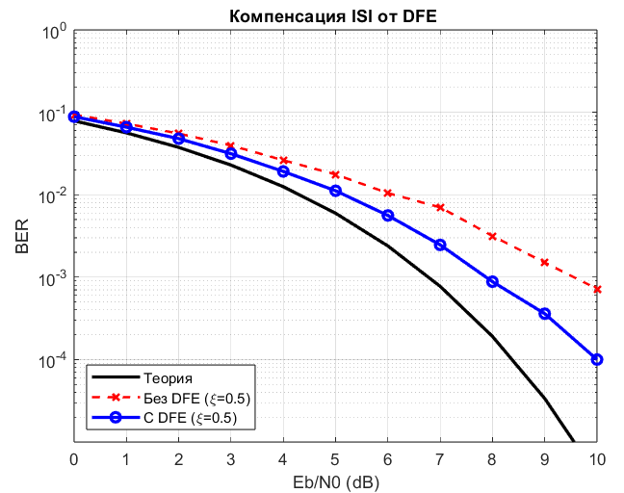
Рис.1.

Для выполнения задания мы установили скорость передачи на уровне xi = 0,5. Как видно на красной кривой, такое ускорение вносит сильную межсимвольную интерференцию (МСИ), которая ухудшает характеристики системы. Наблюдается горизонтальный сдвиг в 3дБ относительно теоретической кривой при уровне BER 10⁻³. Это подтверждает, что нам удалось создать требуемый сценарий энергетических потерь.
Активация решающей обратной связи (DFE) позволяет компенсировать эти потери (синяя кривая). Алгоритм корректно оценивает МСИ, вызванную предыдущими битами, и вычитает её из принятого сигнала.

Код
%% --- TP 2 : DFE IMPLEMENTATION ---
% --- 1. PARAMÈTRES ---
xi = 0.5; % Vitesse choisie pour créer l'ISI (Perte ~3dB)
T_sym = xi * T; % Durée symbole
sps = round(T_sym / dt);

% On reprend votre impulsion (P_pulse).
% Ici je recrée une impulsion standard si vous n'avez pas celle du TP1
% (Utilisez votre variable 'Envelop_contraint' ou 'P_good' à la place !)
P_pulse = Envelop_original(:); % On prend l'ORIGINALE (qui a de l'ISI)
E_pulse = sum(P_pulse.^2) * dt; % Calcul de l'énergie réelle
P_pulse = P_pulse / sqrt(E_pulse); % Normalisation pour que E_pulse = 1

% --- 2. CALCUL DES COEFFICIENTS D'INTERFÉRENCE (h) ---
% C'est l'étape clé pour le DFE. On analyse l'autocorrélation de l'impulsion.
g = conv(P_pulse, flipud(P_pulse)) * dt; % Réponse globale du système (Filtre adapté)
center_idx = ceil(length(g)/2);

% On échantillonne g à la cadence symbole pour trouver les h_k
% h(1) = pic principal (k=0)
% h(2) = interférence du bit précédent (k=1), etc.
h_indices = center_idx : sps : length(g);
h = g(h_indices);
h = h / h(1); % Normalisation par le pic principal

disp('Coefficients ISI détectés (h):');
disp(h(1:min(5, end))'); % Affiche les 5 premiers (h1=1, h2=ISI1...)

% --- 3. SIMULATION BER AVEC ET SANS DFE ---
SNR_dB = 0:1:10;
SNR_lin = 10.^(SNR_dB/10);
N_bits = 50000;
bits = 2 * (rand(N_bits, 1) > 0.5) - 1;

BER_no_dfe = zeros(size(SNR_dB));
BER_with_dfe = zeros(size(SNR_dB));

% Préparation signal transmis (pour gagner du temps dans la boucle)
len_sig = (N_bits + 10) * sps + length(P_pulse);
tx_signal = zeros(len_sig, 1);
for k = 1:N_bits
idx = (k-1)*sps + (1:length(P_pulse));
tx_signal(idx) = tx_signal(idx) + bits(k)*P_pulse;
end

disp('Simulation en cours...');
for i = 1:length(SNR_dB)
% Ajout du Bruit
sigma = sqrt(1 / (2 * SNR_lin(i) * dt)); % Attention à la normalisation selon votre TP1
noise = sigma * randn(size(tx_signal));
rx = tx_signal + noise;

% Matched Filter
mf_out = conv(rx, flipud(P_pulse)) * dt;

% Échantillonnage brut (Avec ISI + Bruit)
% On prend le pic de l'impulsion comme référence
start_samp = length(P_pulse);
raw_samples = mf_out(start_samp : sps : start_samp + (N_bits-1)*sps);

% Normalisation des échantillons par l'énergie de l'impulsion (h0)
% Pour que le seuil de décision soit bien à 0
raw_samples = raw_samples / (sum(P_pulse.^2)*dt);

% --- A. DÉCISION SANS DFE (Classique) ---
decisions_no_dfe = sign(raw_samples);
BER_no_dfe(i) = mean(decisions_no_dfe(:) ~= bits);

% --- B. DÉCISION AVEC DFE (Boucle bit par bit) ---
decisions_dfe = zeros(N_bits, 1);

% Profondeur du DFE (combien de bits passés on utilise)
L_taps = length(h) - 1;

for k = 1:N_bits
% 1. Récupérer l'échantillon bruité actuel
y_k = raw_samples(k);

% 2. Estimer l'ISI causée par les bits précédents
isi_est = 0;
for m = 1:min(k-1, L_taps)
% h(m+1) correspond à l'ISI du bit k-m
% decisions_dfe(k-m) est le bit déjà décidé
isi_est = isi_est + h(m+1) * decisions_dfe(k-m);
end

% 3. Soustraire l'ISI (Feedback)
z_k = y_k - isi_est;

% 4. Décision finale
decisions_dfe(k) = sign(z_k);
end

BER_with_dfe(i) = mean(decisions_dfe ~= bits);
end

% --- 4. AFFICHAGE DES RÉSULTATS ---
figure('Color','w', 'Name', 'TP2 : Analyse DFE');
semilogy(SNR_dB, 0.5*erfc(sqrt(SNR_lin)), 'k-', 'LineWidth', 2); hold on;
semilogy(SNR_dB, BER_no_dfe, 'r--x', 'LineWidth', 1.5);
semilogy(SNR_dB, BER_with_dfe, 'b-o', 'LineWidth', 2);
grid on;
legend('Théorie (Sans ISI)', ['Sans DFE (\xi=' num2str(xi) ')'], ['Avec DFE (\xi=' num2str(xi) ')'], 'Location', 'southwest');
xlabel('Eb/N0 (dB)'); ylabel('BER');
title('Compensation de l''ISI par DFE (Retour de Décision)');
ylim([1e-5 1]);

